## 专题强化　初速度为零的匀变速直线运动常用结论

例1　(多选)一物体由静止开始做匀加速直线运动，第4 s内的位移是14 m，下列说法中正确的是(　ABC　)



A．第5 s内的位移为18 m

B．前4 s内的位移为32 m

C．物体的加速度为4 m/s2

D．物体在前2 s内的平均速度为2 m/s

例2　如图所示，光滑斜面*AE*被分成长度相等的四段，一个物体由*A*点静止释放后做匀加速直线运动，下面结论中正确的是(　A　)

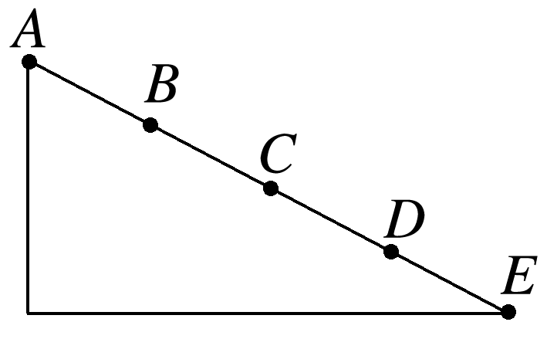

A．经过每一部分时，其速度增量均相同

B．物体通过*AB*、*BC*、*CD*、*DE*段所需的时间之比为1∶∶∶2

C．物体到达*B*、*C*、*D*、*E*各点的速度大小之比为1∶∶∶2

D．若该物体从*A*点运动到*E*点共用时4 s，则物体在第1 s末的速度等于*B*点速度

### 二、逆向思维在比例法中的应用

例3　在跳水比赛中，运动员从入水到下潜至最低点所用的时间为3*t*，该过程可视为匀减速直线运动，则运动员在第1个时间*t*内和第3个时间*t*内的位移大小之比为(　A　)



A．5∶1 B．4∶1

C．3∶1 D．2∶1

例4　(多选)(2022·高邮市临泽中学月考)如图所示，用极薄的塑料膜片制成三个完全相同的水球紧挨在一起水平排列，子弹可视为在水球中沿水平方向做匀变速直线运动，恰好能穿出第三个水球，则可以判定(忽略薄塑料膜片对子弹的作用)(　BC　)

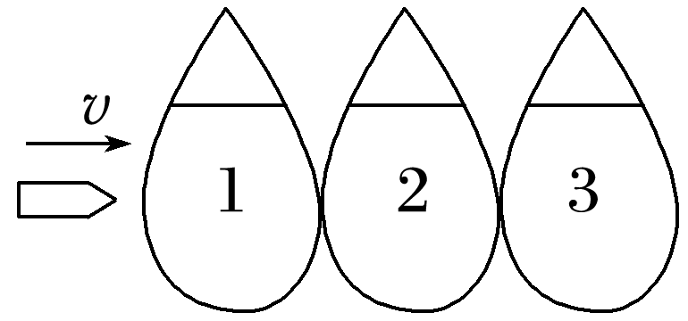

A．子弹在每个水球中运动的时间之比*t*1∶*t*2∶*t*3＝1∶1∶1

B．子弹在每个水球中运动的时间之比*t*1∶*t*2∶*t*3＝(－)∶(－1)∶1

C．子弹在穿入每个水球时的速度之比*v*1∶*v*2∶*v*3＝3∶2∶1

D．子弹在穿入每个水球时的速度之比*v*1∶*v*2∶*v*3＝∶∶1

## 专题强化练3　初速度为零的匀变速直线运动常用结论

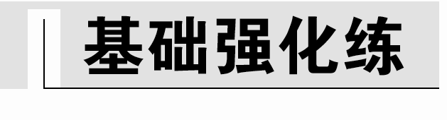

3．一个物体从静止开始做匀加速直线运动，它在第1 s内与第2 s内位移大小之比为*x*1∶*x*2，在走完第1 m时与走完第2 m时的瞬时速度之比为*v*1∶*v*2，则*x*1∶*x*2与*v*1∶*v*2分别为(　A　)

A．1∶3,1∶2 B．1∶3,1∶

C．1∶4,1∶2 D．1∶4,1∶

4．(多选)物体从静止开始做匀加速直线运动，第3 s内通过的位移是3 m，则(　AB　)

A．第3 s内的平均速度是3 m/s

B．第1 s内的位移是0.6 m

C．前3 s内的位移是6 m

D．第2 s内的平均速度是1.8 m/s

5．(2022·杭州第二中学高一期末)如图所示是商场中的无轨小火车，已知小火车由若干节相同的车厢组成，车厢间的空隙不计，现有一小朋友站在地面上保持静止，且与第一节车厢头部对齐，火车从静止开始启动做匀加速直线运动，下列说法正确的是(　B　)

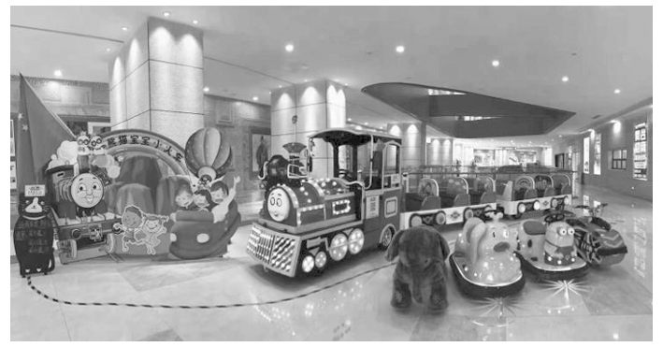

A．第1、2、3节车厢经过小朋友的时间之比是1∶∶

B．第1、2、3节车厢经过小朋友的时间之比是1∶(－1)∶(－1)

C．第1、2、3节车厢尾经过小朋友的时间之比是1∶∶

D．第1、2、3节车厢尾经过小朋友瞬间的速度之比是1∶2∶3

6.如图所示为5根连续的间距相等的灯柱a、b、c、d、e，汽车从灯柱a处由静止开始做匀变速直线运动，已知该车通过ab段的时间为*t*，则通过ce的时间为(　D　)

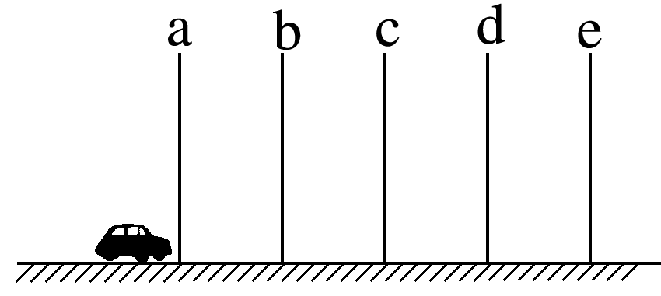

A.*t* B．(－1)*t*

C．(＋1)*t* D．(2－)*t*

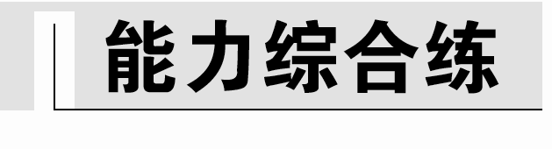

7．(2022·辽宁省高一期中)某质点做匀减速直线运动，经过3.5 s后静止，则该质点在第1 s内和第2 s内的位移之比为(　A　)

A．3∶2 B．5∶3 C．3∶1 D．2∶1

8．(多选)(2023·莆田一中高一期中)如图所示，港珠澳大桥上四段110 m的等跨钢箱连续梁桥，标记为*a*、*b*、*c*、*d*、*e*，若汽车从*a*点由静止开始做匀加速直线运动，通过*ab*段的时间为*t*。则下列说法正确的是(　C　)

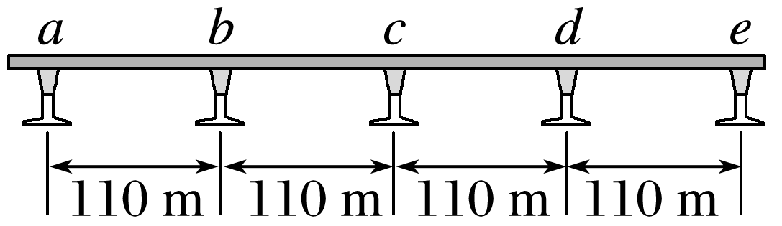

A．通过*bc*段的时间也为*t*

B．通过*ae*段的时间为2*t*

C．汽车通过*b*、*c*、*d*、*e*的速度之比为1∶2∶3∶4

D．汽车通过*b*、*c*、*d*、*e*的速度之比为1∶∶∶2

9.(2022·丽水市高一期末)第24届冬季奥林匹克运动会于2022年2月4日在北京开幕，其中滑雪是冬奥会中的一个比赛大项，如图所示，某滑雪运动员以某一初速度冲上斜面做匀减速直线运动。到达顶端时的速度为零。已知运动员在前四分之三位移中的平均速度大小为*v*，则运动员整个过程的平均速度为(　D　)

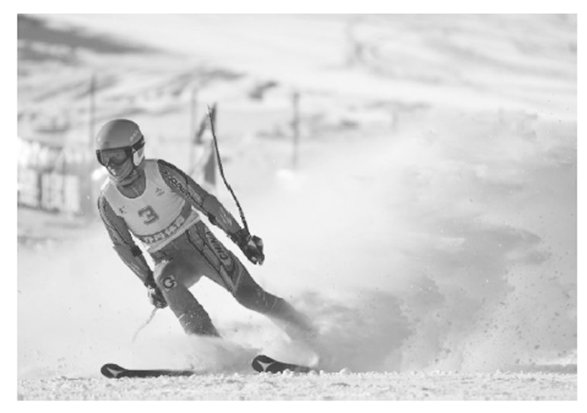

A. B. C. D.*v*

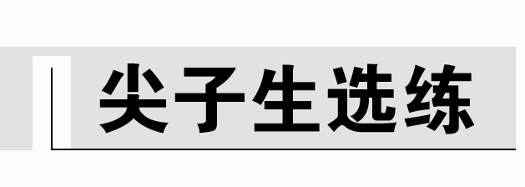

10.(2023·渭南市瑞泉中学高一期中)如图所示，木块A、B、C并排固定在水平地面上，三木块的厚度比为5∶3∶1，子弹以300 m/s的水平速度射入木块A，子弹在木块中运动时加速度恒定，子弹可视为质点且刚好射穿木块C。下列说法正确的是(　C　)

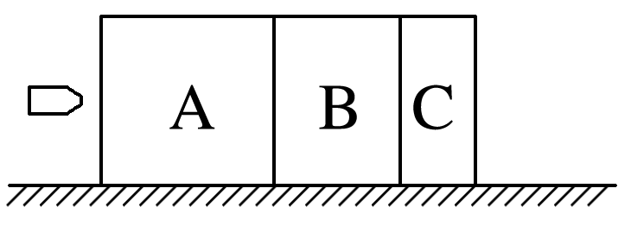

A．子弹刚好射出木块A时的速度为100 m/s

B．子弹在木块A中的运动时间大于在木块B中的运动时间

C．子弹在木块B和C中的运动时间相等

D．子弹在木块A中的平均速度是在木块C中平均速度的2倍